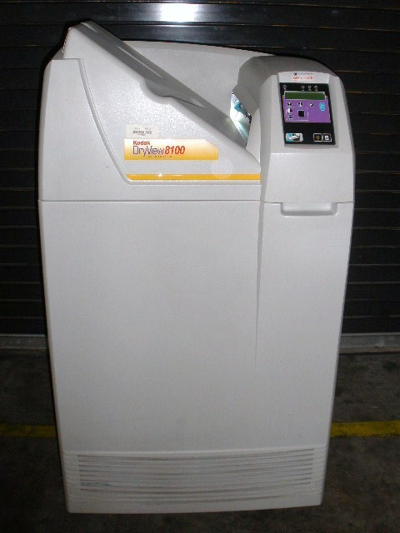
KODAK DV 8100
Máy in DV8100 là loại máy in Laser thế hệ cũ dùng cho in phim khô 35x43cm.
Chất lượng hình ảnh laser thực sự với độ phân giải trên phim là 325dpi, độ lớn điểm ảnh là 78µ.
Cho phép kết nối với nhiều máy chụp X-Quang số, CT, MRI … bằng cổng Ethenet hoặc cổng COM.
Tốc độ in: 55 film/giờ

